
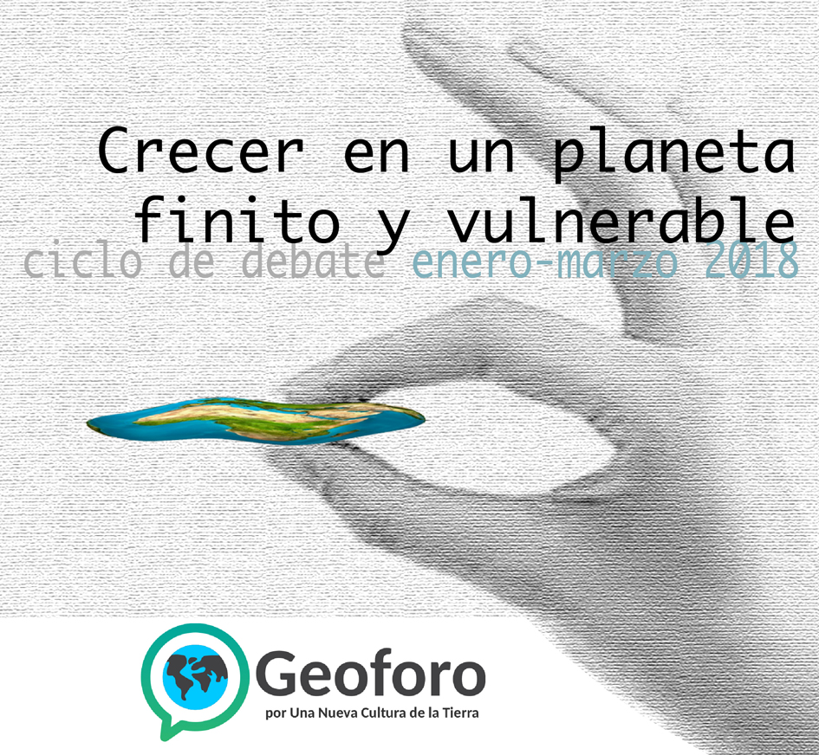
El Geoforo por una Nueva Cultura de la Tierra organiza el ciclo ‘CRECER EN UN PLANETA FINITO Y VULNERABLE’ del 25 de enero al 22 de marzo de 2018, en cinco sesiones en jueves de semanas alternas. Tendrán lugar en el Salón de Actos del edificio de Ciencias Geológicas del campus universitario de la Pza. San Francisco, Zaragoza.

El JUEVES 8 DE FEBRERO, a las 19:00 h, se desarrollará la SEGUNDA MESA DE DEBATE: “Más allá del pico del petróleo: ¿colapso o transición?”. Tendrá como ponentes a Marcos Aurell (Catedrático del Dpto. de Ciencias de la Tierra de la Universidad de Zaragoza) y Antonio Aretxabala (geólogo consultor).
Se abordarán las siguientes cuestiones:
1) ¿Qué es el pico del petróleo? ¿Estamos realmente en él? ¿Preocupa socialmente?
2) ¿Qué factores controlan las enormes fluctuaciones actuales del precio? ¿Hay peligro real de desabastecimiento de crudo, de encarecimiento desmesurado?
3) ¿Está la solución en los hidrocarburos no convencionales (en particular, la explotación de shale gas mediante fracking)?
4) ¿Podremos vivir como hasta ahora en una sociedad basada en las energías renovables?
5) ¿Cuál es el grado de sensibilización de nuestros dirigentes frente a esta problemática?

